**Đáp án đề thi lý thuyết LS Ngoại Y6 đợt 1**

**TÌNH HUỐNG 1:**  
Bệnh nhân nam, 70 tuổi, nhập viện cấp cứu vì chướng bụng kèm đau âm ỉ khắp bụng 7 ngày. 4 ngày nay chưa đi tiêu, không trung tiện 2 ngày, buồn nôn nhưng không nôn. Khám: BMI=17, bụng chướng đều, ấn đau khắp bụng

, âm ruột giảm âm sắc, gõ vang.  
Câu 1: Chẩn đoán nào KHÔNG phù hợp trên bệnh nhân này  
a. Tắc ruột do u đại tràng  
b. Hội chứng giả tắc đại tràng.  
c. Tắc ruột do u phân  
d. Xoắn đại tràng chậu hông: BN có thể kéo dài nhiều ngày nhưng bụng chướng lệch  
e. Tắc ruột non chưa rõ nguyên nhân  
  
Câu 2: Điều nào sau đây KHÔNG cần thiết thực hiện trên BN này  
a. Thăm hậu môn trực tràng  
b. Đặt ống thông mũi dạ dày  
c. Chụp X quang bụng đứng không sửa soạn  
d. Siêu âm bụng tổng quát  
e. Đặt sonde trực tràng *  
  
Câu 3: Kết quả chụp X quang bụng:  
Vị trí tắc trên phim  
a. Hỗng tràng  
b. Hồi tràng  
c. Đại tràng lên  
d. Đại tràng ngang  
e. Đại tràng xuống *  
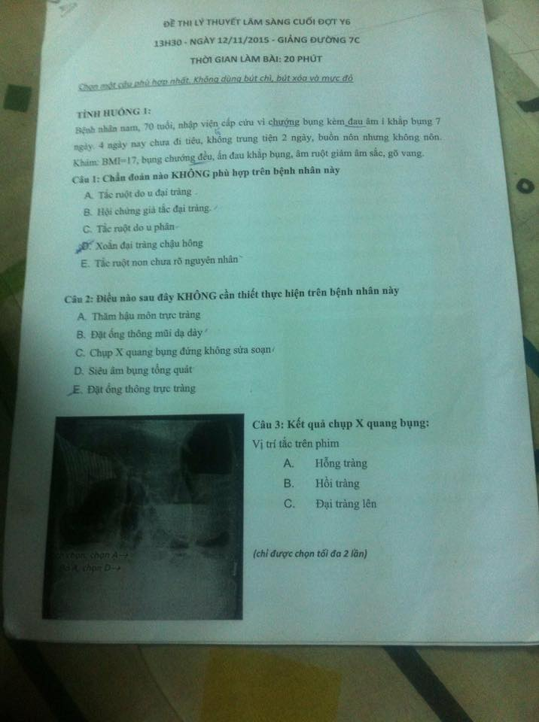  
Câu 4: Tùy theo điều kiện của cơ sở y tế, những việc cần làm tiếp theo trên bệnh nhân này: chọn câu SAI  
a. CT scan vùng bụng chậu  
b. Chụp X quang đại tràng cản quang  
c. Đặt levin, truyền dịch, theo dõi lâm sàng mỗi 4 tiếng  
d. Chụp lưu thông tiêu hóa cản quang đường uống *  
e. Kháng sinh chống nhiễm trùng  
  
Câu 5: Kết quả chụp CT scan như hình dưới. Bệnh nhân này có thể có những biến chứng gì xảy ra nếu xử trí muộn, chọn câu SAI:  
a. Tắc mạch mạc treo *   
b. Hoại tử manh tràng  
c. Sốc nhiễm trùng nhiễm độc  
d. Viêm phúc mạc  
e. Vỡ u đại tràng

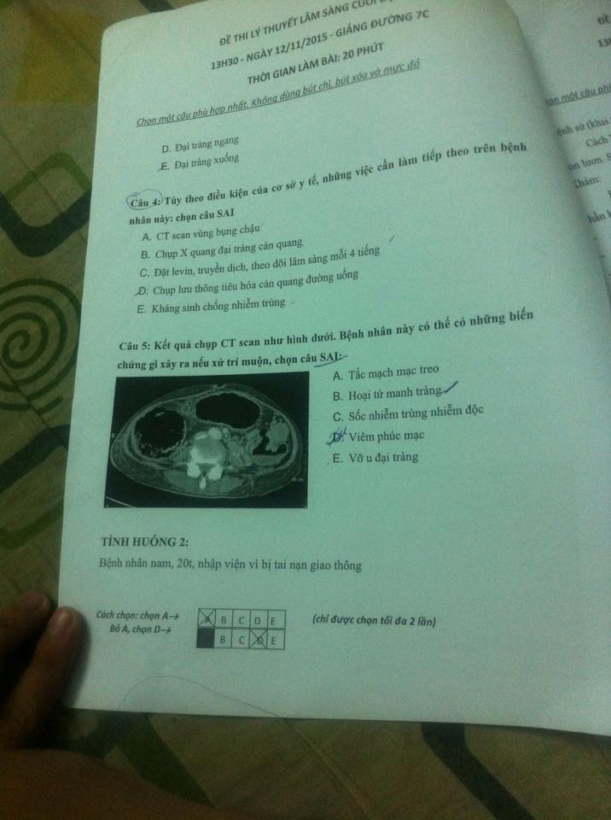  
  
  
**TÌNH HUỐNG 2:**  
BN nam, 20t, NV vì bị tai nạn giao thông  
Bệnh sử (khai thác từ người bạn ngồi sau xe BN):  
- Cách NV 2 giờ BN đi xe máy va quẹt xe máy khác, té đập vùng HS (T) xuống con lươn. Sau té tỉnh táo , than đau vùng HS (T) nhiều, chuyển vào BV cấp cứu  
Khám:  
- BN tỉnh, tri giác kích thích. Không thấy chấn thương cột sống cổ và dấu thần kinh định vị.  
- Vã mồ hôi. Than đau nhiều vùng HS (T)  
- HA: 90/60 mmHg, M: 110 l/ph  
- Niêm hồng nhạt  
- Bụng mềm, ấn đau nhiều vùng HS (T), có vết xây xát vùng HS (T). Những vùng còn lại ấn đau nhẹ, không dấu đề kháng.  
- Ống thông tiểu ra NT vàng trong  
  
Câu 6: Nếu bạn tiếp cận BN này ở cấp cứu , XỬ TRÍ BAN ĐẦU nào sau đây là KHÔNG PHÙ HỢP:  
a. Lập đường truyền tĩnh mạch nhanh   
b. Khẩn trương siêu âm bụng   
c. Khẩn trương chụp XQ phổi và bụng  
d. Khẩn trương chụp MSCT bụng chậu *   
e. Theo dõi sát sinh hiệu mỗi 15 phút  
  
Câu 7: Kết quả MSCT của bệnh nhân:   
- Vỡ lách độ 2, có dấu thoát mạch  
- Không thấy vỡ gan  
- Không thấy hơi tự do ổ bụng  
- Dịch tự do ổ bụng lượng trung bình  
  
Tình trạng BN khi có kết quả CT scan: M 110 l/ph, HA 100/70 mmHg, không sốt, bớt kích thích, bụng mềm.  
Chỉ định điều trị tiếp theo TỐT NHẤT là:  
a. Mổ cấp cứu cắt lách  
b. Mổ cấp cứu khâu cầm máu lách  
c. Mổ bán khẩn sau 24h hồi sức  
d. Điều trị nội khoa bảo tồn  
e. Can thiệp tắc mạch qua DSA *   
  
**TÌNH HUỐNG 3:**  
Bệnh nhân nam 56 tuổi, nhập viện vì vàng da. 1 tháng nay, BN thấy vàng da tăng dần, kèm ngứa, tiểu vàng sậm, phân bạc màu, thỉnh thoảng đau nhẹ thượng vị, không sốt, không than phiền gì thêm.   
Tiền căn chưa ghi nhận bất thường.   
Khám: bệnh tỉnh, sinh hiệu ổn, vàng mắt, bụng mềm ấn đau thượng vị, không đề kháng, không sờ thấy túi mật.  
Câu 8: Trong các chẩn đoán có thể nghĩ đến trên bệnh nhân này, chẩn đoán nào KHÔNG PHÙ HỢP:  
a. U đầu tụy   
b. U Klatskin   
c. U bóng Vater  
d. Sỏi ống mật chủ  
e. Viêm gan mạn *  
  
Câu 9: Kết quả siêu âm bụng: dãn đường mật trong và ngoài gan, OMC đường kính 15mm, đoạn cuối khảo sát giới hạn, các cơ quan khác chưa ghi nhận bất thường. Cận lâm sàng nào sau đây có giá trị nhất giúp chẩn đoán xác định :  
a. Bilirubin máu.  
b. AST, ALT.  
c. MSCT   
d. MRCP *   
e. Nội soi dạ dày   
  
Câu 10: Từ các kết quả cận lâm sàng trên, BN được chẩn đoán u đoạn cuối OMC, chưa xâm lấn xung quanh, TQ: 25s, TCK: 30s, bilirubin TP 15mg%. Tổng trạng bệnh nhân tốt, không có bệnh lý nội khoa. Hướng điều trị tiếp theo phù hợp nhất cho bệnh nhân này:  
a. Điều chỉnh rối loạn đông máu và sau đó lên chương trình phẫu thuật Whipple. *  
b. Lên chương trình phẫu thuật Whipple và điều chỉnh rối loạn đông máu trong lúc mổ bằng truyền huyết tương  
c. ERCP đặt stent.  
d. Điều chỉnh rối loạn đông máu rồi lên chương trình phẫu thuật nối mật ruột.   
e. Lên chương trình phẫu thuật nối mật ruột và điều chỉnh rối loạn đông máu trong lúc mổ bằng truyền huyết tương  
  
**TÌNH HUỐNG 4:**  
Bệnh nhân nữ, 59 tuổi. 5 ngày nay đau HSP lan sau lưng kèm sốt lạnh run. Khám: Mạch 100, HA: 140/80, T: 390C , thở 20 lần/phút, tiếp xúc tốt, cao 155 cm, nặng 52 kg, niêm hồng, mắt không vàng. Bụng mềm. Ấn đau nhẹ vùng dưới sườn (P), đề kháng nhẹ. Túi mật không sờ chạm. Rung gan (-), ấn kẻ sườn (-). Tiền căn không mắc bệnh gì lạ. Siêu âm bụng: ống mật chủ # 10 mm, đường mật trong gan giãn nhẹ, đoạn cuối khảo sát giới hạn do hơi che, túi mật vách 3mm, căng, không thấy sỏi. Đường huyết 238 mg/dl, bạch cầu 15.000, N 90%, Bilirubin 1.5 mg%, Amylase 568 U/L. Các xét nghiệm sinh hóa khác bình thường.   
Câu 11: Chẩn đoán nào nghĩ nhiều trong trường hợp này  
A. Viêm túi mật cấp không do sỏi  
B. Nhiễm trùng đường mật do sỏi ống mật chủ *  
C. Áp-xe ruột thừa  
D. Viêm túi thừa đại tràng  
E. Áp-xe gan  
  
Câu 12. Cận lâm sàng tiếp theo thường được thực hiện để xác định chẩn đoán cho bệnh nhân này?  
A. XQ bụng đứng không sửa soạn.  
B. Chụp đường mật xuyên gan qua da.  
C. MRCP.  
D. CT scan bụng có cản quang. *  
E. ERCP  
  
Câu 13. Nếu các phương tiện hình ảnh học tiếp theo cho thấy đường mật trong gan giãn nhẹ, ống mật chủ # 10 mm, giãn tới đoạn cuối ống mật chủ, không thấy rõ hình ảnh sỏi hay tổn thương ở đoạn cuối, túi mật vách 3mm, căng, không thấy sỏi, không phù nề quanh túi mật. Hướng xử trí tiếp theo cho bệnh nhân này:  
A. Kháng sinh, thuốc hạ đường huyết, phẫu thuật mở OMC thám sát đường mật   
B. Kháng sinh, thuốc hạ đường huyết, phẫu thuật nội soi mở OMC thám sát đường mật   
C. Kháng sinh, thuốc hạ đường huyết, PTBD để dẫn lưu mật tạm thời   
D. Kháng sinh, thuốc hạ đường huyết, ERCP để chẩn đoán và điều trị *  
E. Kháng sinh, thuốc hạ đường huyết, mổ nối mật ruột và làm đường hầm mật ruột da.   
  
**TÌNH HUỐNG 5:**  
Bệnh nhân nữ 35 tuổi, PARA: 2002 vào viện vì đau bụng vùng HCP 1 ngày, sốt nhẹ, không tiêu chảy, tiểu bình thường. Khám ấn đau và đề kháng HCP rõ. Siêu âm bụng có ít dịch bụng vùng HCP. Bạch cầu máu: 13 000, CRP: 340. Bệnh nhân được chỉ định mổ cấp cứu. Phương pháp mổ: phẫu thuật nội soi cắt ruột thừa. Trong mổ thấy: gan hồng, trơn láng. Ruột không chướng, có dịch đục ở HCP và Douglas. Ít giả mạc ở vùng đại tràng phải và Douglas. Ruột thừa sung huyết. Tử cung viêm đỏ, to nhẹ, hai tai vòi viêm đỏ, có dịch mũ đục chảy ra. Không thấy U buồng trứng. Ruột non, đại tràng bình thường.   
Câu 14. Xử trí thích hợp nhất lúc này là?  
A. Tiếp tục qua nội soi cắt ruột thừa, rửa sạch bụng và dẫu lưu Douglas. *  
B. Tiếp tục qua nội soi cắt ruột thừa, rửa sạch bụng và dẫu lưu HCP.  
C. Tiếp tục qua nội soi cắt ruột thừa, cắt 2 tai vòi, rửa sạch bụng và dẫu lưu Douglas.  
D. Chuyển mổ mở cắt ruột thừa, cắt tử cung chừa 2 phần phụ, dẫn lưu Douglas.  
E. Chuyển mổ mở cắt ruột thừa, thám sát kỹ tử cung và 2 phần phụ, dẫn lưu HCP.   
  
Câu 15. Hậu phẫu ngày 1, BN ổn, không sốt, ODL ra 100 ml dịch đục. HP 2, không sốt, ODL ra 60 ml dịch vàng đục, BN đã trung tiện, bụng mềm, không trướng, ấn không đau. Sáng ngày HP 3, BN không sốt, đi cầu được 1 lần, ODL không ra dịch. THÁI ĐỘ XỬ TRÍ NÀO SAU ĐÂY KHÔNG ĐÚNG?  
A. Rút ODL. *  
B. Nới ODL ra 2 cm, rồi xoay ODL.  
C. Siêu âm bụng kiểm tra.  
D. Tiếp tục dùng kháng sinh.  
E. Cho ăn cháo, uống sữa.   
  
**TÌNH HUỐNG 6:**  
Bệnh nhân nam, 50 tuổi vào viện vì than đau âm ĩ vùng trên rốn khoảng 3 tháng nay, ăn uống kém, sụt 5 kg. Khám thấy niêm mạc mắt hơi nhạt, bụng mềm, không phát hiện gì lạ.   
Câu 16: Chẩn đoán lâm sàng nào sau đây được nghĩ đến đầu tiên?  
A. Viêm dạ dày.  
B. Sỏi túi mật.  
C. K dạ dày. *  
D. K đầu tụy.  
E. Viêm gan mạn.   
  
Câu 17: Cận lâm sàng nào được chỉ định đầu tiên để xác định chẩn đoán?  
A. Siêu âm bụng.  
B. Công thức máu.  
C. Chụp CT scan bụng có cản quang.  
D. Nội soi dạ dày – tá tràng. *  
E. Nội soi đại tràng.   
  
**TÌNH HUỐNG 7**  
Một bệnh nhân nam 60 tuổi đến khám vì đi tiêu ra máu đỏ tươi, không đàm nhớt, không đi tiêu lắt nhắt, không táo bón. Bệnh nhân không có triệu chứng gì khác.  
  
Câu 18: Nên chú ý gì khi thăm khám lâm sàng  
A. Đặt tube Levine   
B. Hạch cổ  
C. Gan to  
D. Khám hậu môn và thăm trực tràng *  
E. U thượng vị  
  
Câu 19: Cận lâm sàng nên chỉ định đầu tiên để chẩn đoán bệnh   
A. Nội soi dạ dày để loại trừ xuất huyết tiêu hóa trên  
B. Nội soi đại tràng *  
C. CT scan bụng  
D. Xquang đại tràng cản quang  
E. Không cần chỉ định cận lâm sàng, cho bệnh nhân đặt hậu môn Proctolog và uống Daflon vì có triệu chứng của bệnh trĩ  
  
Nếu kết quả hình ảnh học cho thấy trĩ nội độ 1   
Câu 20: Hướng xử trí hợp lý cho trường hợp này  
A. Cho bệnh nhân đặt hậu môn Proctolog và uống Daflon *  
B. Cho bệnh nhân đặt hậu môn Proctolog và uống Daflon kèm thuốc nhuận tràng  
C. Chích xơ búi trĩ  
D. Thắt dây thun  
E. Phậu thuật Longo

Anh đã liên hệ CBG ra tình huống 1,xin giải đáp sơ cho các bạn.  
Câu 1: mục đích là phân biệt TR do bít và do thắt. Tất nhiên đã là tình huống lâm sàng thì fải tuân theo quy luật xác suất, chứ ko tuyệt đối nhe các bạn.  
Câu 2:đặt sonde TT có thể dc áp dụng trong xoắn ĐTCH và fải có chẩn đoán xác định. Sonde TT ko có giá trị trong các loại TR khác.  
Câu 3: quá rõ  
Câu 4: sau khi có hình chụp câu 3 thì ko còn bàn gì đến chụp cản quang uống nhé. Tình huống LS mà.  
Lưu ý: một số bạn có thể hiểu lầm ý CBG. Chụp ĐT hiện ít khi áp dụng trong tắc ĐT, nhưng ko fải là ko giá trị. Và đề có nói rõ là "tùy từng điều kiện". Nên nhớ chụp đại tràng đã và vẫn dc xem là tiêu chuẩn vàng trong tắc đại tràng. Nó ít dc xài vì sự bất tiện, cũng như sự tiến bộ của chụp cắt lớp thôi.  
P.S cũng xin nhắc lại các bạn là dạng câu hỏi lâm sàng thường sẽ không tuyệt đối (ví dụ như VPM sao không sốt! bạch cầu không tăng!...)Tuy nhiên,bộ môn luôn lắng nghe ý kiến các bạn. Và trong quá trình chấm thi, nếu những câu các bạn băn khoăn có sự chênh lệch rõ ràng về tần suất số người đúng, BM sẽ xem lại.